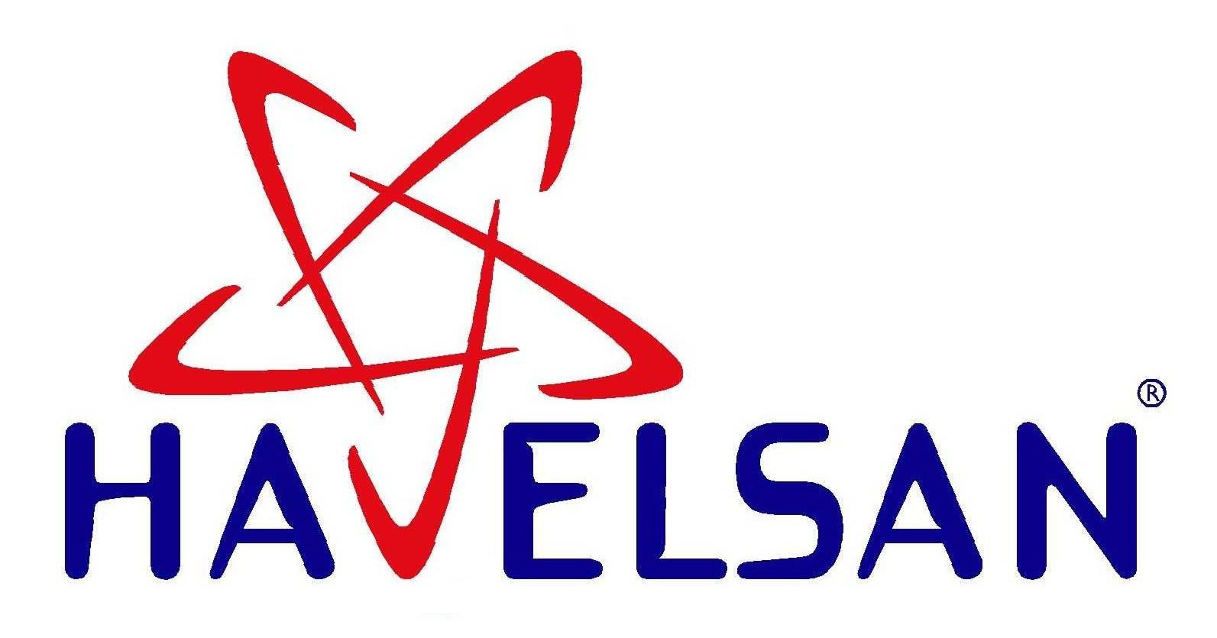
14/02/2020

BASIN BÜLTENİ
SİBER GÜVENLİK JET HIZLANDIRMA PROGRAMINDA DERECEYE GİRENLER BELLİ OLDU

HAVELSAN ve Türkiye Siber Güvenlik Kümelenmesi iş birliği ile düzenlenen ve 10 hafta süren Siber Güvenlik Jet Hızlandırma Programı final günü ile sona erdi.

Aldıkları eğitim ve mentorlükle final gününe çıkan 9 takım HAVELSAN ve SSB yetkililerinin de yer aldığı jüriye sunumlarını yaptı, dereceye giren 3 takım ödüllendirildi.

Birinci olan firma Swordsec firması, Bulut Tabanlı Dijital Varlık Keşif Aracı ile elde etti. Geliştirilen ürünle, siber istihbaratta bilgi toplama süreçleri dakikalar seviyesine indirilebiliyor.

Swordsec CEO’su Seyfullah Kılıç, JET Hızlandırma Programını düzenleyen başta HAVELSAN ve Türkiye Siber Güvenlik Kümelenmesi olmak üzere emeği geçen tüm kurum ve kişilere teşekkür ederek, “Program süresince pazarlama, satış gibi önemli konularda eğitimler alarak ekibimize ve satış sürecimize HAVELSAN JET programının destekleri oldu” diye konuştu.

Swordsec firması, birinclik ödülü olarak Londra’da gerçekleşecek Cyber Security & Cloud Expo Global 2020 fuarına HAVELSAN ile birlikte katılmaya ve bu önemli etkinlikte ürünlerini tanıtmaya hak kazandı.

Yarışmada ikinciliği ise Merkür Savunma şirketi İnsansız Hava Aracı (İHA) iletişim altyapısının uçtan uca korunmasını sağlayan ürünleriyle elde etti.

Şirket yetkilisi Melike Bağcı, “JET Hızlandırma Programına başladığımızda sadece geniş kapsamlı bir fikrimiz vardı. Ancak aldığımız eğitimler, mentorlükler ve yaptığımız müşteri görüşmeleri ile odak noktamızı netleştirdik, çözümümüzü tasarladık, ürün kimliğimizi oluşturduk, potansiyel müşterilerimizi belirledik, iş ortaklığı fırsatları yakaladık” dedi.

Üçüncülüğü elde eden Secpoint ise PiriForce projesiyle, siber olayların önüne geçmek için gerekli olan istihbaratın elde edilmesini sağlıyor. Secpoint yetkilisi Bilal Cihat Öztürk, siber güvenlik ile 5 yıl önce Çin’de IASP (International Associacion of Science Parks) etkinliğinde tanıştığını belirterek, “Bu konuyla ilgili araştırmalar yapmaya başlamıştım. Aynı yıllarda bu işin Türkiye’de nasıl olduğunu anlamak için uzmanlarıyla görüşmeler yaptım. Ardından CTI (Siber Tehdit İstihbaratı) alanında bir eksiklik olduğu düşünerek kendi ekibimi kurdum ve Jet Hızlandırma Programına katıldım” dedi.

Dereceye giren takımlara ödüllerini HAVELSAN Yönetim Kurulu Başkan Vekili Mustafa Şenol, HAVELSAN Yönetim Kurulu Üyesi Yüksel Aksöz ve Savunma Sanayii Başkanlığı Siber Güvenlik Daire Başkanı Mustafa Özçelik takdim etti.

